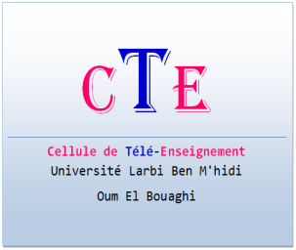
République Algérienne Démocratique Et Populaire
Université Larbi Ben M'hidi - Oum El Bouaghi
Cellule de Télé-Enseignement
Attestation
Je soussigné, Dr. Dehimi Nour El Houda, responsable de la Cellule de Télé-enseignement de l’université Larbi Ben Mhidi d’Oum El Bouaghi, atteste que
Dr. …………………….., Faculté de …………………………, a mis à la disposition des étudiants, des cours en ligne sur la plateforme de télé-enseignement de notre université (Moodle). Les cours mis en ligne sont :

Intitulé du cours | Code et spécialité | Date de mise en ligne
…………….. | …………………………… | ………………
……………… | ……………………………. | ..……………
………………. | ……………………………. | ..……………
……………… | ……………………………. | ……………..

Cette attestation est délivrée à la demande de l'intéressé pour servir et valoir ce que de droit.

Oum El Bouaghi, Le …………………………..
مسؤولة خلية التعليم المتلفز والتعليم عن بعد
د. دهيمي نور الهدى

